2022. AASTA COVID TAOTLUSVOORUS KINNITATUD PROJEKTID SAID PRIA HEAKSKIIDU
MTÜ Piiriveere Liidri 2022. a COVID meetme taotlusvoor oli avatud 10.-20. jaanuar. Kõik esitatud 18 projektitaotlust saadeti hindamiskomisjonile sisuliseks ehk hindamiskriteeriumitele vastavuse hindamiseks, neist toetuse said 10 kogusummas 145 125.78 eurot.
MTÜ-st Piiriveere Liider pole varem toetust saanud 33,3% käesoleva taotlusvooru taotlejatest. Taotlejate seas oli kõrgeim erasektori aktiivsus (61,1% esitatud taotlustest), sellele järgnes kolmas sektor (33,3% taotlustest) ning kohalikest omavalitsustest taotlejad (5,6% taotlustest).
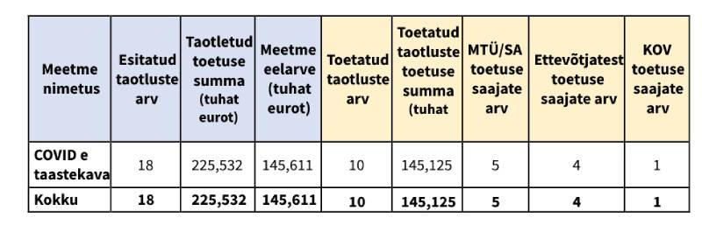
2022. a COVID taotlusvooru kõrgeima punktiskoori pälvis hindamiskomisjonilt Setomaa Vallavalitsuse projektitaotlus, millega rajatakse Värska Gümnaasiumi aeda õuesõppeklass, et kooli õppetöö saaks jätkuda ilma kõrgendatud ohuta COVID- 19 levitamisel. Õues õppimine aitab viiruse levikut piirata ja toetab lisaks ka õpilaste vaimset ja füüsilist tervist, millele koroonakriis on tõsist mõju avaldanud.
Tabel: 2022. a COVID taotlusvooru esitatud ja PRIA poolt heaks kiidetud projektitaotlused.

COVID taotlusvoorus kinnitati järgnevad projektid: Värska Südamekodu piirdeaed ja välimööbel, Treski Küüni püsikulude vähendamine COVID-19 piirangutest tuleneva majanduskahju ennetamiseks, Teenuse taastamine läbi COVID- 19 viiruse edasise leviku tõkestamise, Õue ja liikuma kutsuv madalseiklusrada Värskasse, Sündmuste korraldamise võimekuse suurendamine välitingimustes, OÜ Hobbiton tootmishallide ventilatsioon, "Toast õue", OÜ RäppinGrill välimööbel, Alliku Mahetalu OÜ isikupärase brändisüsteemi, kaasaegse veebilehe ja toimiva veebipoe.

Heakskiidetud projektide nimekirja leiab siit

Soovime kõigile edu projektide elluviimisel!

Lisainfo:

MTÜ Piiriveere Liider
Piiriveere@piiriveere.ee
www.piiriveere.ee

